# Kod towaru : K9146TP EAN : 5904806581785

# Tytuł oferty : AQUA HEATING KOMORA ZLEW GOSPODARCZA PRALNIA OGRÓD GARAŻ STAL NIEDZEWNA CHROM POŁYSK 55 x 50 x 21cm Z OTWOREM Z PÓŁKĄ

# -------------------------------------------------------------------------------------------------------------------------------------------------------------------------

# A04_1.jpgOpis: ZLEW / KOMORA GOSPODARCZA CHROM POŁYSK Z PÓŁKĄ - 55 x 50 x 21 cm -------------------------------------------------------------------------------------------------------------------------------------------------------------------------

**CHARAKTERYSTYKA**

* materiał - stal nierdzewna
* wykończenie - stal – **CHROM POŁYSK**
* wymiar - dł x szer x gł **550** x 500 x 210 mm
* półka - szerokość **50 mm**
* otwór (z zaślepką) do montażu **baterii stojącej**
* grubość stali -**1 mm**
* montaż - do ściany lub wpuszczany w blat
* w komplecie **zestaw do montażu do ściany**
* odpływ - Ø 70 -  **w komplecie syfon** butelkowy 70x40
* zaokrąglone krawędzie poprawiające **bezpieczeństwo użytkowania** komory

**ZASTOSOWANIE**

* pomieszczenia gospodarcze,
* garaże,
* pralnie,
* warsztaty,
* hale produkcyjne,
* restauracje,
* kawiarnie.

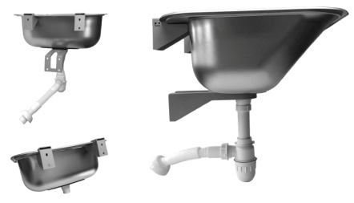-------------------------------------------------------------------------------------------------------------------------------------------------------  
  
**SZCZEGÓŁY ZLEWU / KOMORY**-------------------------------------------------------------------------------------------------------------------------------------------------------

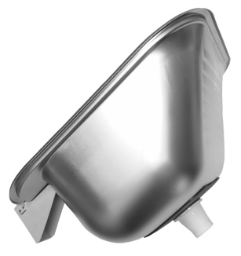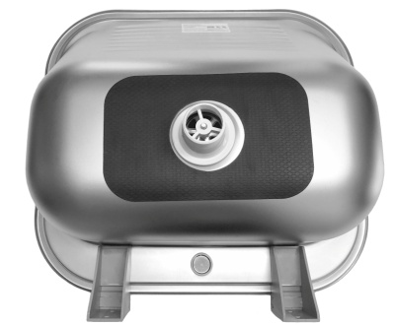-------------------------------------------------------------------------------------------------------------------------------------------------------

-------------------------------------------------------------------------------------------------------------------------------------------------------

**WYMIARY**

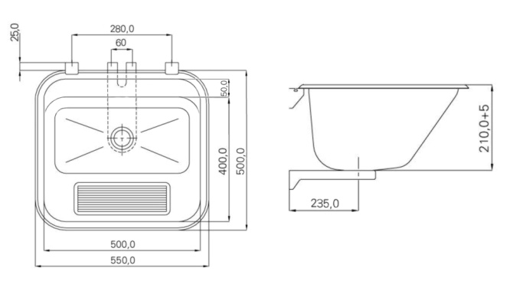-------------------------------------------------------------------------------------------------------------------------------------------------------

-------------------------------------------------------------------------------------------------------------------------------------

**ZESTAW**

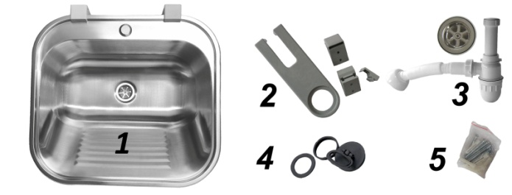-------------------------------------------------------------------------------------------------------------------------------------------------------

1. komora / zlew
2. uchwyty montażowe
3. syfon
4. uszczelki syfonu + korek odpływowe
5. komplet śrub montażowych

--------------------------------------------------------------------------------------------------------------------------------------

**ZASTOSOWANIE -- PRZYKŁADOWE ARANŻACJE**

